HAZIRLAYAN  Kalite Yönetim Ekibi | KONTROL EDEN  Kalite Yönetim Sorumlusu |  |  | ONAYLAYAN  Kalite Yönetim Temsilcisi



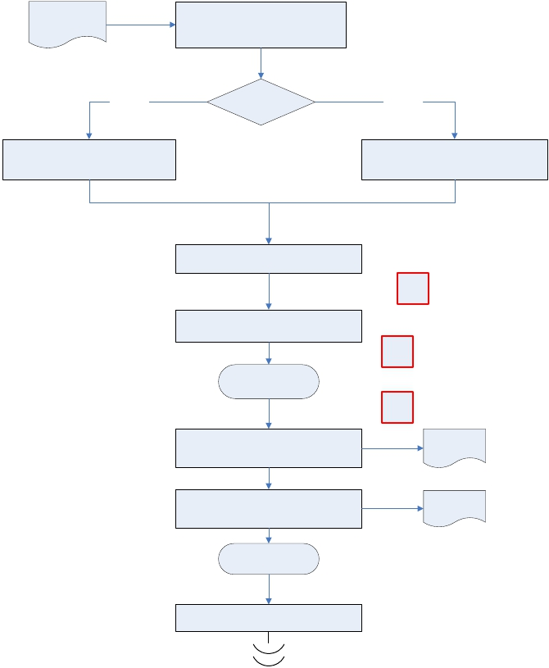Resmi gazete ve
 | İŞ AKIŞ ŞEMASI
BİRİM: | BARTIN İL GIDA TARIM VE HAYVANCILIK MÜDÜRLÜĞÜ /İDARİ VE MALİ İŞLER ŞUBE MÜDÜRLÜĞÜ
ŞEMA NO: | GTHB.74.İLM.İKS/KYS.AKŞ.09.30
ŞEMA ADI: | İŞÇİ İKRAMİYELERİ İŞ AKIŞ ŞEMASI

Toplu İş
Sözleşmesi
İşçi İkramiye Ödeme Tarihlerinin belli
olması

Tediye
İkramiyesi

Tediye İkramiyesi Ödemesinin dört taksit
13 günlük ücret tutarında ödenmesi

İkramiye türü
nedir?

Sendika
İkramiyesi

Sendika İkramiyesinin 30 Günlük Ücret
tutarında yılda 2 kez ödenmesi

İcmal ve bordroların hazırlanması

K-PR

HYS ve SGB.Net’ten Ödeme Emrinin
düzenlenmesi
K-PR
İl Müdür Yardımcısı
Onayı
İş Akış Şeması
O-MD

Hazırlanan evrakın Defterdarlık Muhasebe
Müdürlüğü’ne gönderilmesi

İlgili banka Şubesine e-mail ve liste olarak
tutarların gönderilmesi

Giden Evrak
İş Akış Şeması

Evrakların dosyalanması ve arşivlenmesi

İkramiye
Dosyası

İkramiye Liste
ve Tutarları

